

Suresh Angadi Education Foundation’s

Angadi International School

(Affiliated CBSE, New Delhi)

**Name of the student:__________________________________________ Roll No.:_______**

**Grade: I Div:______ Subject: Hindi Practice Worksheet**

1. वर्णों को (आ) की मात्रा लगाकर लिखिए—

त थ द ध न

प फ ब भ म

य र ल व श

ष स ह

1. वर्णों को ( ई ) की मात्रा लगाकर लिखिए –

क ख ग घ

च छ ज झ

III .चित्रों को उनके नाम से मिलान कीजिए—

थरमस

ताला 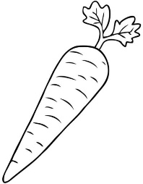

छाता

. टमाटर

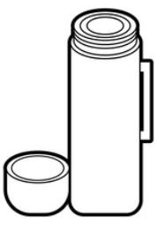

गाजर

_

_